Тиждень № 12
Тема тижня. Я пізнаю довкілля.
- Предмет «Математика».
Робота з паличками Кюізенера (в групах) , для закріплення складу числа 10.
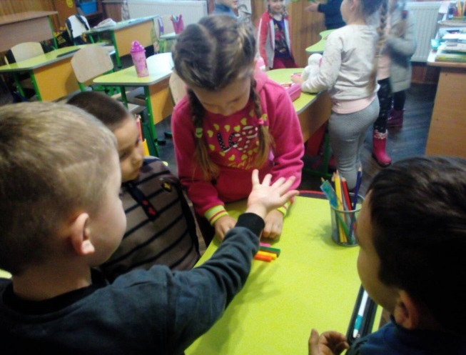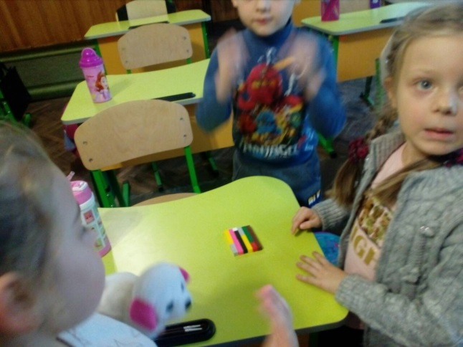
Робота з математичними планшетами ,для розвитку когнітивних здібностей .
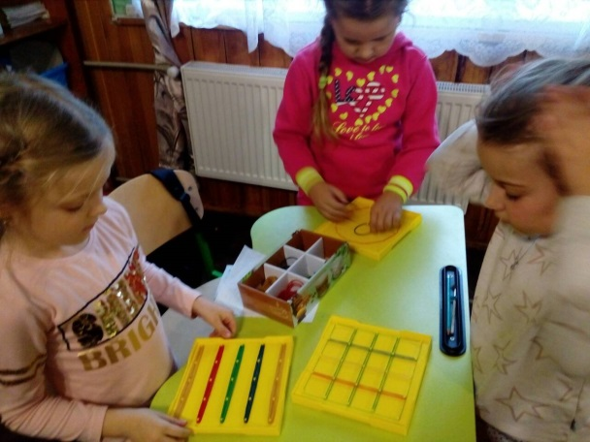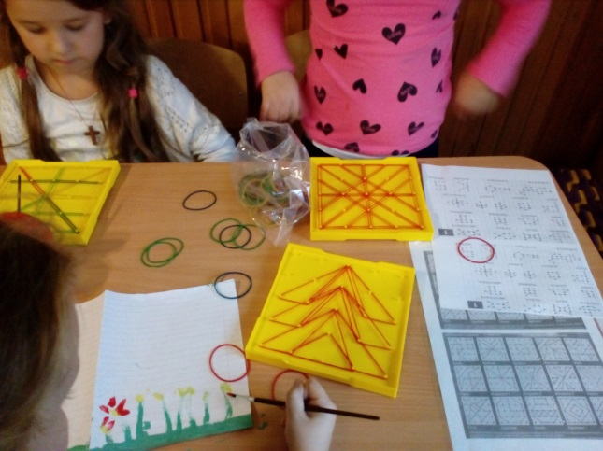
- Предмет «Українська мова»
Розвиток зв’язного мовлення.Вправа «Крісло автора» за казкою «Котик і Півник».
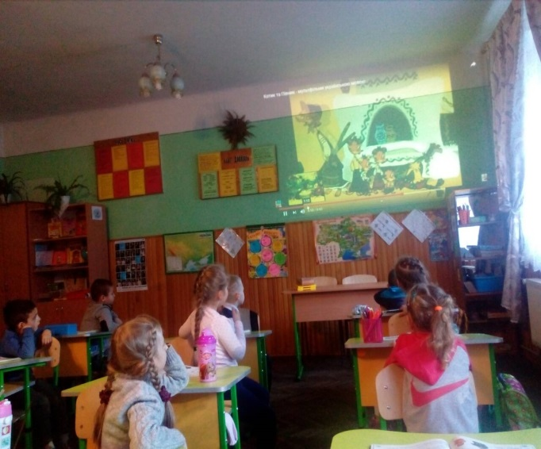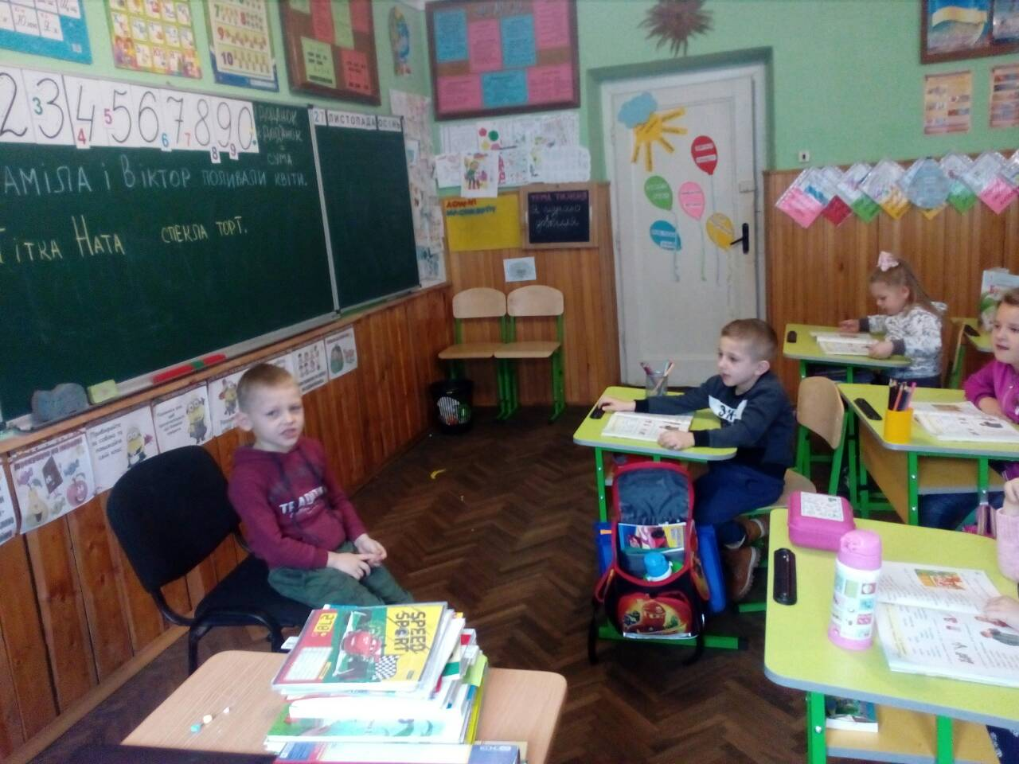
Підсумовуючи 11 тиждень під назвою «Ми дослідники», була проведена групова робота «Хлопчик Пітер у вересні, жовтні, листопаді», де учні ще раз розмалювали і охарактеризували зміни кожного з місяців осені.
